# Отчёт по Пятому этапу создания персонального сайта

## Введение

Пятый этап проекта посвящён добавлению записей, поста про прошедшей неделе и поста на тему: языки научного программирования. На этом этапе мы разработали структуру сайта, подготовили стили, добавили интерактивные элементы и разместили сайт на GitHub Pages. В отчёте описаны ключевые шаги и приложены скриншоты для наглядности.

Цель этапа:

- Добавить ссылки на сайты и итоги прошедшей недели.

- Подготовить стили и интерактивные элементы. - Разместить сайт на хостинге для дальнейшего развития.

## Этапы реализации

### 1. Создание файла styles.css

На этом этапе был создан файл styles.css, который отвечает за внешний вид сайта. Мы использовали CSS для стилизации шапки, разделов и подвала. Все стили были написаны с учётом современных стандартов веб-разработки.

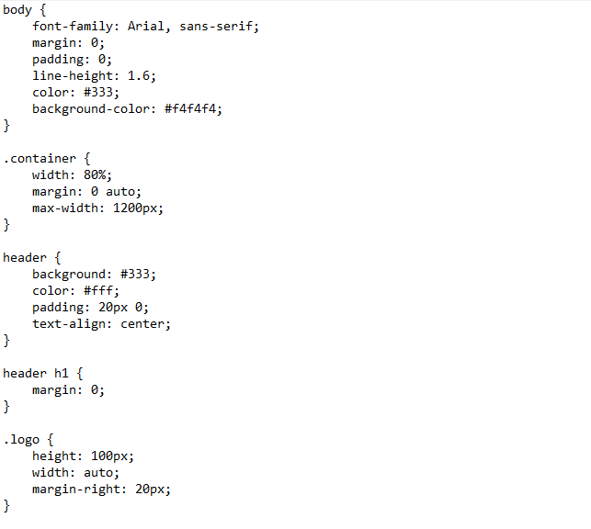

**Скриншот структуры CSS:** Скриншот CSS

### 2. Создание файла index.html

Файл index.html является основой сайта. В нём была создана структура страницы, включая шапку, разделы “О себе”, “Портфолио”, “Контакты” и подвал. Для вёрстки использовались семантические теги HTML5.

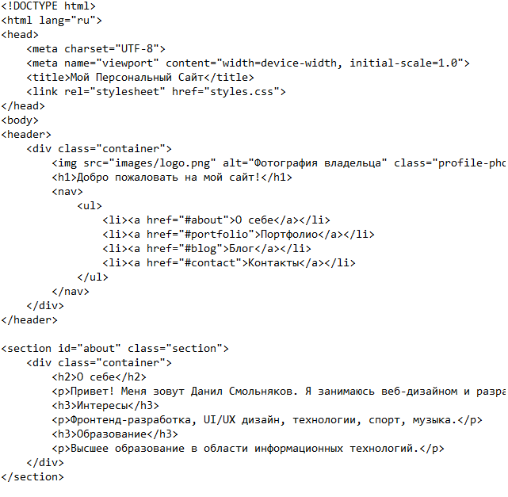

**Скриншот структуры HTML:** Скриншот HTML

### 3. Создание файла script.js

Для добавления интерактивности на сайт был создан файл script.js. В нём реализована плавная прокрутка к разделам сайта при нажатии на ссылки в меню.

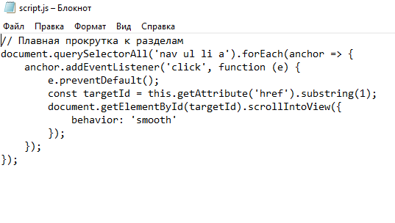**Скриншот JavaScript:** Скриншот JavaScript

### 4. Подготовка изображений

Для сайта были подготовлены изображения, включая логотип и картинки для раздела “Портфолио”. Все изображения размещены в папке images/ и оптимизированы для быстрой загрузки.

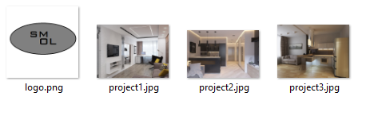

**Скриншот папки с изображениями:** Скриншот изображений

## Заключение

Пятый этап проекта успешно завершён. Мы добавили записей: поста про прошедшей неделе и поста на тему: языки научного программирования, подготовили стили, добавили интерактивные элементы и разместили сайт на GitHub Pages. В следующих этапах планируется добавить новые разделы, улучшить дизайн и реализовать дополнительные функции.